Visita nuestro Nuevo Portal: http://www.barometrointernacional.com.ve

Las líneas divisorias

Por Carolina Vásquez Araya

Órdenes ejecutivas con dedicatoria a los países del sur.

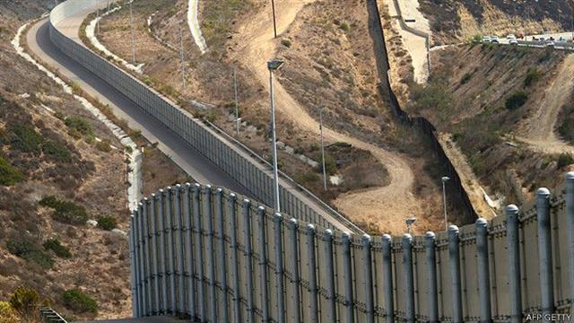
La construcción de muros en la mente del presidente de Estados Unidos no se limita únicamente a las portentosas vallas de hormigón que pretende plantar en la frontera con México. La abundante imaginación de este mandatario va mucho más allá, al reinventar las restricciones para el ingreso de ciudadanos de otros países por razones de religión, cultura y origen étnico con la excusa de provenir de países en conflicto y en donde existe presencia de organizaciones terroristas. Sumado a eso, el señor Trump elevó, con su sola presencia, el ambiente de temor y angustia entre millones de inmigrantes en suelo estadounidense -originarios de otros países- cuya permanencia pende de un hilo sean o no indocumentados.

En realidad, si el estatus legal no ha sido un valladar para impedir el ingreso de ciudadanos originarios de Irán, Irak, Siria, Yemen, Somalia, Libia y Sudán por considerarlos un peligro para la seguridad interior, nada le impide generar una prohibición para el ingreso de ciudadanos de otras regiones. Miles de pasajeros fueron detenidos y algunos deportados de inmediato a sus países de origen el sábado pasado en los aeropuertos de la Unión, mientras otros fueron sometidos a intensos interrogatorios.

La mayoría de estos pasajeros viajaban con visa e incluso se impidió el ingreso al país de muchos que ya poseen el estatus de residente. Los argumentos a favor de la medida por parte de algunos políticos y analistas de medios de comunicación, no lograron neutralizar el ambiente de rechazo generado por este drástico operativo, incluso entre algunos funcionarios del régimen, quienes temen una reacción masiva de protesta. Este incidente –si se le puede llamar así- también debe ser tomado en cuenta por los países ubicados al sur de la frontera con México.

Trump está cumpliendo una a una sus promesas. La guerra contra el terrorismo islámico convertida en una “guerra santa” para erradicar todo vestigio de amenaza terrorista de su territorio, aun cuando muchos de los atentados en suelo estadounidense han sido cometidos por sus propios ciudadanos. Luego, el rescate de la economía declarando “América para los americanos” y el desafío que ello implica con una especie de resaca de la producción industrial y los puestos de trabajo con el objetivo de crear una nación endógena, cuyos estándares en términos de ciudadanía estarían orientados a un estricto sistema de selección para favorecer a los inmigrantes originarios dominantes, vale decir la población caucásica.

En Estados Unidos, lo latino siempre ha sido visto de lado. Para una gran mayoría de estadounidenses lo latino se reduce a México y todo lo ubicado al sur de ese país, sin mayores distingos. Y dado el enorme flujo de inmigrantes indocumentados desde nuestros países, el estereotipo se ha ido consolidando. Sin embargo, Estados Unidos se ha enriquecido con el aporte de científicos y profesionales, artistas y artesanos, gente honesta que ha cultivado sus campos y construido sus edificios, todos originarios del sur.

Ante los movimientos cada vez más agresivos de la Casa Blanca por cerrar compuertas, los gobiernos de América Latina deben reaccionar con energía y certeza con el objetivo de garantizar un trato digno y justo a sus ciudadanos, quienes han emigrado para buscar un futuro mejor y alimentan con sus remesas las arcas de sus países. Que el presidente de Estados Unidos tenga o no derecho a cerrar los accesos a los inmigrantes es una cosa. Que tenga derecho a vejarlos y tratarlos como criminales, es otra. Es momento de demostrar una postura solidaria con esos conciudadanos, algo ausente hasta la fecha.

elquintopatio@gmail.com

Publicación Barómetro 06-02-17
Los contenidos de los análisis publicados por Barómetro Internacional, son responsabilidad de los autores
Agradecemos la publicación de estos artículos citando esta fuente y solicitamos favor remitir a nuestro correo el Link de la página donde está publicado. Gracias
internacional.barometro@gmail.com

